財金所碩士學位畢業論文口試

◎申請程序：
當學期加退選前，完成「論文題目審查表」，再登入「學生資訊系統」登錄學位論文題目及研究目的，並於學位考試前一學期或最遲於學位考試當學期全校加退選截止前，依系所規定期限，將論文題目及研究目的送交系所審查是否與系所專業領域相符。未依系所規定期限送交系所審查確認與所屬系所專業領域相符者，不得申請學位考試。論文題目及研究目的經系所審查確認後，如需部分更改，仍可進入「學生資訊系統」進行變更；於學位考試時，學位考試委員將會再次確認學位論文是否與系所專業領域相符。
- 學位考試舉辦時間：第一學期為每年10月初~隔年1月底，第二學期為每年 4月初~同年7月底。
論文最後定稿（含紙本及電子檔）之繳交期限為次學期註冊截止日，逾期仍未達修業年限者，次學期仍應註冊，並於該學期繳交論文最後期限之前繳交，屬該學期畢業。至修業年限屆滿時仍未繳交論文者，該學位考試以不及格論，並依規定退學。(103.3.25第171次教務會議修正通過)
- 請於口試日期前2個禮拜，由指導教授依照本校「碩士學位考試辦法」遴聘考試委員，填報(1)研究生碩士學位考試委員名冊【附表一】、(2)修課狀況調查表【附表五】請附成績單，作為附件（或是進入選課系統，即可列印修課狀況）)及英文證照影本。(3)論文無抄襲聲明書【附表四】
- 論文口試費及交通費支付標準，敬請參考【附表三】說明。

◎口試當天時需準備資料：
1.碩士論文審定書(一份) <下載>
2.碩士學位論文指導教授推薦書(一份) <下載>
3.碩士學位考試評分表(每位口試委員一份) <下載>
4.領款收據（每位口試委員一份），請見【附表二】
5.論文比對參考資料（每位口試委員一份參考），請至圖書館網頁使用「Turnitin論文原創性比對系統」申請資料，相似比例需20%以下。

上述1、2、3表格請先至「學生資訊系統」→key入論文題目及指導教授後→下載印出
1.登入學生資訊系統 https://i.ntust.edu.tw/student

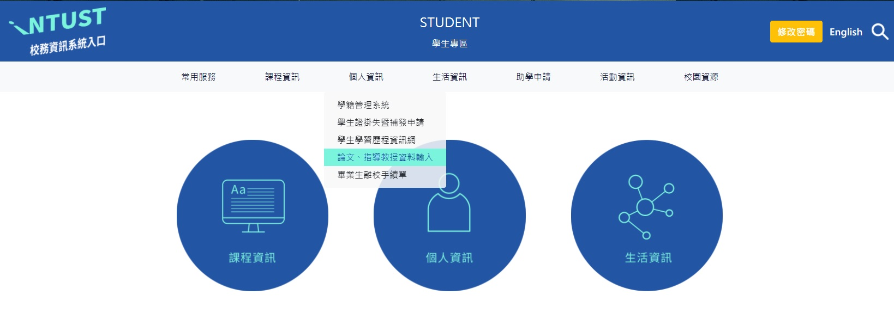

1.請選「論文、指導教授資料輸入」

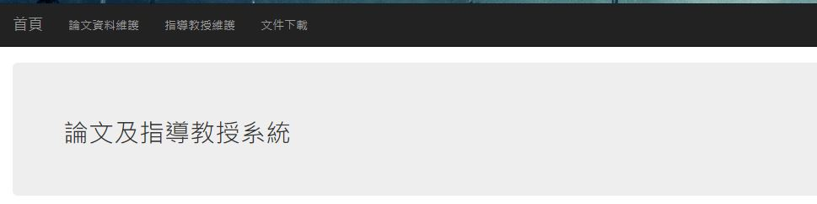
2. 輸入論文資料
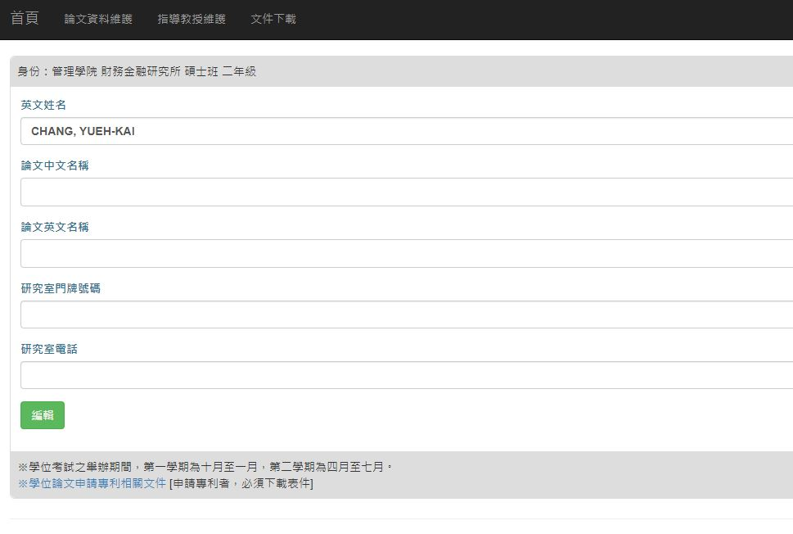
- 選取指導教授
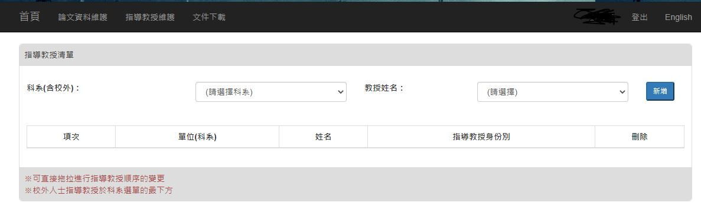

- 輸入完成後列印學位考試所需三份表格
印出之表件
右上角均有”條碼”
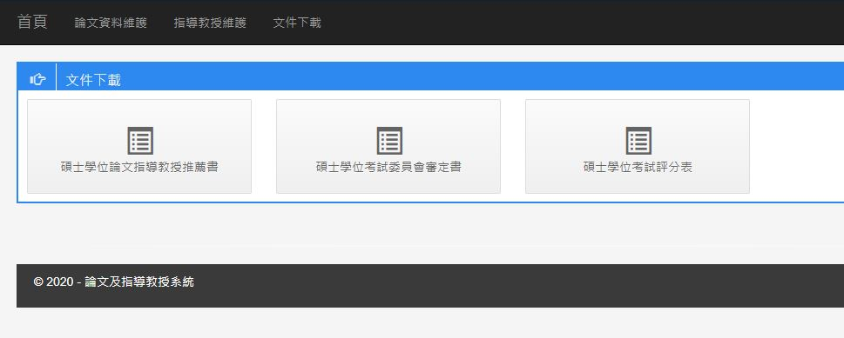

◎口試後需繳交至所辦文件：
1.碩士口試費領款收據（一名口試委員填寫一張，請見附表二）
2.碩士學位考試評分表（一名口試委員填寫一張，系統列印）
3.碩士學位考試委員會審定書(一份)，所長簽完名後由所辦領回。

※口試費支付方式有下列二種方式可以選擇：

- 若三位口試委員皆為校內委員，於口試完報帳後直接將口試費撥入各個老師的郵局帳戶中。
- 直接匯入校外口試委員戶頭，事先和校外口試委員確認，於報帳後直接將口試費撥入校外口試委員的郵局或銀行帳戶中。
(校外口試委員需提供帳戶資料於簽收收據上)。

※請學生於領款收據右上角勾選口試費支付方式，以利所上作業。
※同一位指導教授之學生同一天舉辦口試，口試委員之口試費用可加總寫在
同一張收據中(這樣委員只需填一次資料)，但交通費一位校外委員一天只
能領一筆。

◎論文口試結束，修改論文並經指導教授同意後，請先與指導教授討論論文公開年限達成共識，系統須輸入公開年限才能上傳論文！再將論文上傳至本校圖書館：http://etheses.lib.ntust.edu.tw ，經圖書館審核通過後才可辦理離校手續，若有論文上傳問題，請詢問圖書館02-27376196。。

◎「研究生繳交電子及紙本論文流程」請參考下列網址：http://www-o.ntust.edu.tw/~lib/ETD-db/etheses_filing.html

◎應屆畢業生如論文需延後公開者，學生於提送與印製論文時，需檢附「台科大碩博士紙本論文延後公開/下架申請書」
（點選教務處→研教組→表單下載），並裝訂於論文內頁第一頁，以利相關單位憑辦。

- 財務金融研究所論文封面顏色為淡粉紅色，顏色編號為253。(可至校內影印店印製)
- 論文書背請記得加入畢業學年度(數字)，以免被國家圖書館退件。

◎辦理離校手續，需繳交一本【平裝論文】至所辦，繳交一本【平裝論文】至圖書館。

◎離校手續單請至學生資訊系統點選「畢業生離校手續單」，下載

路徑:學生資訊系統→個人資訊→畢業生離校手續單

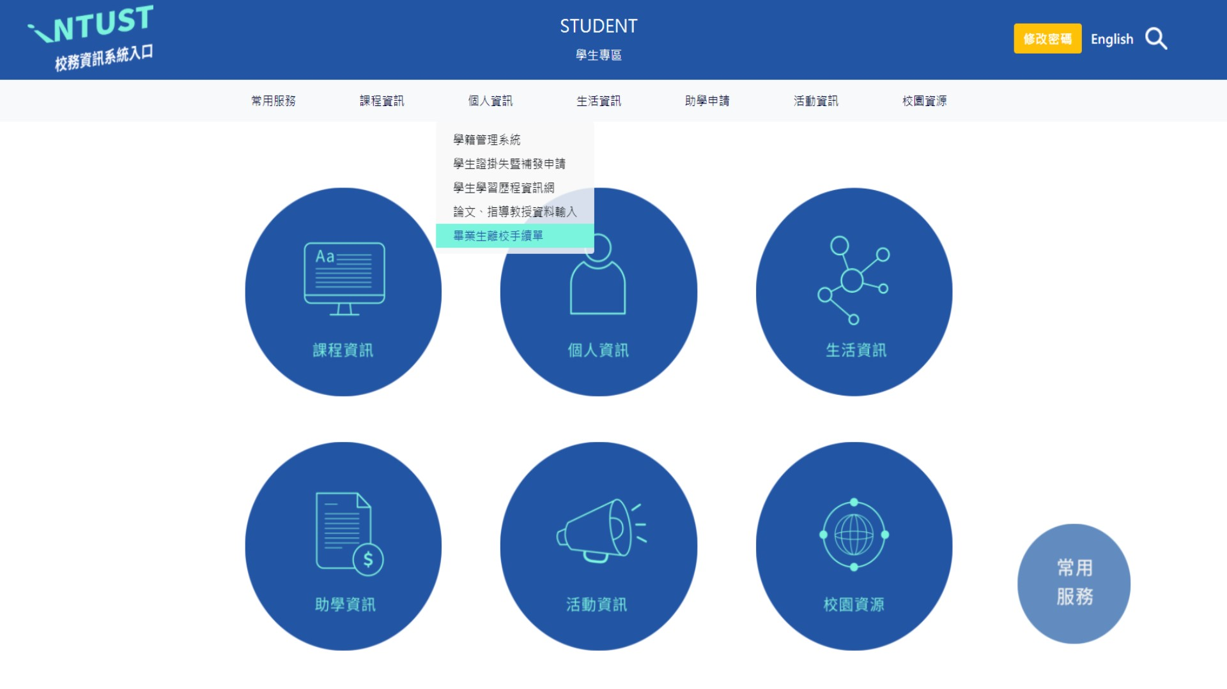

◎請務必於當學期結束前口試，離校截止日之前辦完離校手續，否則當次口試失效！！

【附表一】
國立臺灣科技大學
94學年度第二學期
財務金融研究所碩士學位考試委員名冊
學號
姓名
指導教授 |  | (此欄請指導教授親筆簽名)
考試日期
論文名稱
考試委員 | 校內外委員(1) | 姓 名  (2) | 服 務 單 位  (3) | 職 稱  (4) | 口試費(5) | 交通費(6) | 合 計  (7)
＊附錄一（本系碩士學位考試之相關規定）
- 此張表格請每位碩士生各自填寫一份。
- 第(3)欄請填寫學校及系所名稱全銜，如：國立臺灣科技大學財務金融研究所。
第(5)、(6)、(7)欄請參照「論文口試費及交通費標準」(如附表三)填寫。
- 學位考試每學期舉行一次，舉行期間第一學期為十月初至一月底，；第二學期為四月初至七月底。考試委員名冊請於口試前一~二週送至系辦公室審核。
＊附錄二（本校碩士學位考試之相關規定）
- 考試委員三至五名，其中校內委員至少二名。
- 考試委員須具下列資格之一：
曾任教授、副教授者。
擔任中央研究院院士或曾任中央研究院研究員、副研究員者。
獲有博士學位，在學術上著有成就者，學術成就之認定標準，由各系務會議訂定之。
- 本校兼任教師得為校外委員。
- 考試委員應親自出席委員會，不得委託他人為代表，學位考試至少須委員三人出席，否則不得舉行考試，已考試者，其考試成績不予採認。
【附表二】碩士口試費領款收據
口試學生 學號:
□ 匯入校外口試委員帳戶
姓名:
________________銀行分行名稱
_____________
帳號_________________________
□指導教授先行墊付 (指導教授簽名)
- 請撥入口試委員帳戶(限校內)

國 立 臺 灣 科 技 大 學
領 款 收 據
日期： 年 月 日
領 款 人 姓 名  (口試委員姓名) |  |  |  |  |  |  |  | 所屬年度月份 |  | 中華民國 年 月份
費 別 |  | □演講費 □撰稿費 □審稿費 □出席費 □鐘點費  □命題費 □顧問費 □工作津貼 □臨時工資 英文口試費1200 □交通費
摘 要 |  | 單 位 |  |  |  | 單 位 數 | 單 位 金 額 |  | 合 計 金 額 |  | 代扣繳金 額 | 實發金額
碩士口試費 |  | 人 |  |  |  | 1 | 1200 元 |  | 1200 元 |  | 0 | 1200 元
交通費 |  | 日
以上實發金額新臺幣（國字大寫） 拾 萬 仟 佰 拾 元整 業已如數領到無訛 此 致
姓名：＿＿＿＿＿＿＿＿＿＿＿（簽章） 身分證統一編號：
服務單位及職稱： (校外委員)
聯絡電話： (校外委員) 電子信箱: (校外委員)
（外籍人士須附護照影本，並填妥護照號碼： 國別： 出生年月日： ）
戶 籍 地 址 | 郵遞區號 |  |  |  | 市 區 里 鄰 路  段 巷 弄 號 樓  縣 鄉鎮 村 莊 街
經手人 單位主管 會計室 校長
---------------------------------------請---沿---線---剪---下--------------------------------------------
一、口試學生須填：①「日期」：請填寫口試日期。
填寫說明
②「領款人姓名」：請填寫口試委員姓名。
③「所屬年度月份」：請填寫口試之年度月份
④ 「費別」、「摘要」 ：若有交通費 XXXX 元，請勾選交通費，並計算摘要金額。
領款收據「右上方」：須註明口試學生姓名、學號
二、 委員 請填寫：① 「姓名欄」 、②「身分證統一編號」
③校外口試委員必填「戶籍地址」：里(村)、鄰，校內專任教師則免填。
④服務單位(ＸＸ大學ＸＸ系)及職稱(教授、副教授、助理教授) (校外委員必填)。
「聯絡電話」(校外委員必填)。「電子信箱」(校外委員必填)
三、本校委員不得支領交通費， 校外委員依服務單位所在地區核給交通費。

四、口試結束，本單據填寫完整，請將「領款收據」送回系辦公室
五、校外委員於同一天至本校進行口試，只能支領一次交通費。
【附表三】論文口試費用支付標準 98.01.13第466次行政會議修正通過
校外專家委員交通膳雜費給付標準
（依任職學校或服務單位之地區別判定）
地區別 | 給付標準
台北 | 200
基隆 | 400
桃園 | 500
新竹 | 800
宜蘭、苗栗 | 800
台中、彰化、南投 | 1,500
雲林、嘉義 | 2,300
台南 | 2,900
高雄、屏東 | 3,200
花蓮 | 3,000
台東地區及外島 | 3,700
論文口試費用支付標準
費用別 | 給付標準  （交通膳雜費給付標準請參照上表之規定）
碩士論文口試費（校內） | 1,000
碩士論文口試費（校外） | 1,000+交通膳雜費

※口試費給付標準，98/1/14起改為1,000元。

【附表四】

論文無抄襲聲明書

本人，臺灣科技大學管理學院財務金融研究所碩士班學生
（學號： ），於民國 年 月 日所提出之碩士論文：「 」係為個人自行研究之成果並親筆撰述，絕無抄襲或其他任何舞弊之情事，如有違以上所述，本人願負一切責任。此致
臺灣科技大學管理學院財務金融研究所

具 結 人： (簽章)
身分證字號：

中華民國○○年○○月

【附表五】
適用109級(含)學生之後
臺灣科技大學財務金融研究所碩士班修課狀況調查表
一、依本校第154次教務會議(99/1/8)，研究生英文必修決議：
本校研究生（應外系、外籍生與在職專班生除外）均須修習4學分英文課程，得以下列擇一採認。且須於申請畢業論文口試前繳附成績單或其他各項證書，以供查核，始得參加畢業論文口試。
(1)通過全民英檢中高級複試、TOEIC750分(含)以上或相同等級之其他英語測驗(分數請參考下一頁表格)。
*自入學那年往前推算，一年內考取者，或是入學後考取者皆可計入。
(2)入學後選修通過大學部英文學分3學分(須自付學分費，多益550分以上證明)。
二、碩士班畢業學分共42學分（不含畢業論文），學分要求如下：
共同必修：專題研討(一)、(二)、(三) 、(四)—四選三，0學分
三、入學新生如於大學或五專四、五年級就學期間未曾修習「經濟學」、「會計學」、「統計學或微積分」學科者，必須於大學部補修，學分不列入畢業學分。
四、以上修業規範之審核，委由指導教授審核之。若有爭議，提課程委員會議議決之。
姓名： |  | 學號：
畢業英文證明【推算至入學前一年】
英文課程名稱或相關英語認證 | 等級/成績 | 指導教授簽名

已修習之課程名稱 | 學分數 | 成績 | 指導教授簽名
學術倫理課程修課學期__________ | 0
- 基礎必修課程【經濟學2學分，會計學2學分，統計學2學分】
已申請免修或修習之課程名稱 |  | 學分數 | 成績 | 指導教授簽名
經濟學 | □已申請免修□台科大補修
會計學 | □已申請免修□台科大補修
統計學 | □已申請免修□台科大補修
- 財金必修科目【二門，共6學分】【請打ˇ】
已抵免或已修習之課程名稱 | 學分數 | 成績 | 指導教授簽名
□投資學〔3學分〕 | 3
□財務管理〔3學分〕 | 3
- 財金必選修科目【六模組選五模組課程，共15學分】
請勾選並填五門已抵免或修習之課程名稱 | 學分數 | 成績 | 指導教授簽名
□研究方法： | 3
□金融機構： | 3
□投資管理： | 3
□金融商品與定價： | 3
□公司理財： | 3
□其他財金相關：

畢業總學分數 | 共 學分
    - 基礎必修課程(經濟學、會計學、「統計學or微積分」)，請附大學(或專科)成績單，由指導教授針對已修過之課程簽名認證。未於大學部或五專四、五年級修過基礎必修課程之同學，請於論文口試前請指導教授針對補修課程簽名認證，以供辦理論文口試審核之用
    - 英文證明請附考試證書或成績影本。(以入學該年往前推算1年內考取者，或是入學後考取者，皆可計入)
    - 研究生於選課時應徵詢指導教授之意見，於論文口試前提供「成績單」供指導教授簽名認可後，交所辦據以辦理論文口試手續。
    - 相關課程之認定若有疑義，提課程委員會議議決之。
【附表六】

【附錄】

英語檢定考分數參照表
考取時間：(104學年起)自入學那年往前推算，1年內考取者，或是入學後考取者皆可計入。
分數標準：請參考底下表格黃色標記分數

